Ejemplo de Asociación navegable en una direcciòn 1 a * (Muchos) – Utilizando ArrayList
En este caso determinamos que una persona puede tener varios autos, no conocemos la cantidad fija por eso lo representamos con una estructura dinàmica llamada Arraylist. Es un contenedor de datos

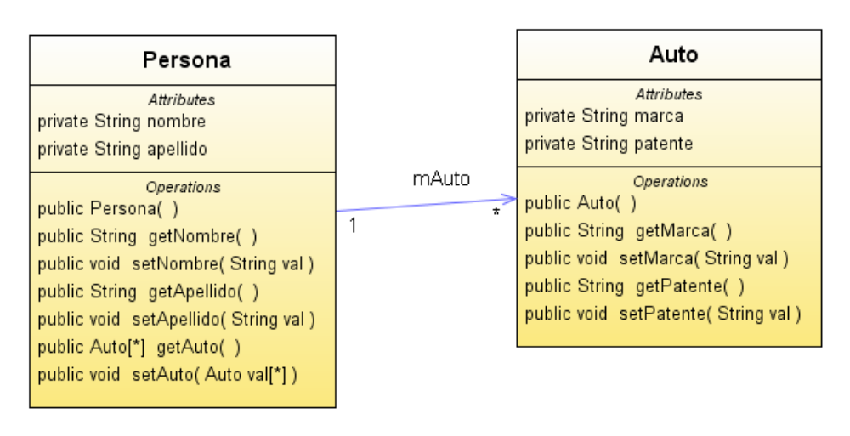

Clase Auto

public class Auto {

private String marca;

private String patente;

public Auto () {
}
public Auto ( String pmarca,String ppatente ) {
marca = pmarca;
patente = ppatente;
}
public String getMarca () {
return marca;
}

public void setMarca (String val) {
this.marca = val;
}

public String getPatente () {
return patente;
}

public void setPatente (String val) {
this.patente = val;
}

}

Clase Persona

import java.util.ArrayList;

public class Persona {
// Declaro los atributos
private String nombre;

private String apellido;
// Declaro la variable de refeerncia del tipo contenedor dinámico que la vincula con
// la Clase Auto.
private ArrayList<Auto> mAuto;

// Constructor vacio
public Persona () {
// Creo el contenedor de autos para una persona determinada
mAuto= new ArrayList<Auto>();
}

// Constructor vacio
public Persona (String pnombre, String papellido) {
nombre = pnombre;
apellido = papellido;

// Creo el contenedor de autos para una persona determinada
mAuto= new ArrayList<Auto>();
}
// Agregar un auto a una persona
// Utilizando el método ADD de la clase ArrayList de las colecciones
public void AgregarUnAuto(Auto auto){

mAuto.add(auto);
}

// Declaracion de los métodos set y get de los atributos
public String getApellido () {
return apellido;
}

public void setApellido (String val) {
this.apellido = val;
}

public ArrayList<Auto> getAuto () {
return mAuto;
}

public void setAuto (ArrayList<Auto> val) {
this.mAuto = val;
}

public String getNombre () {
return nombre;
}

public void setNombre (String val) {
this.nombre = val;
}

}

MAIN

public class Main {

/**
* @param args the command line arguments
*/
public static void main(String[] args) {
// Creo una variable del tipo Persona llamada p
Persona p = new Persona("PEREZ","JUAN");
// Asigno el nombre y el appelido d ela persona creada

// creo en forma independiente 3 autos
Auto auto1 = new Auto("FORD","CRQ234");
Auto auto2 = new Auto("RENAULT","FGH456");
Auto auto3 = new Auto("CHEVROLET","UYT498");

// Agrego al contenedor ArrayList correspondiente de la clase persona,
// pasándole como parámetros al método los autos creados, para asocialos con la persona

p.AgregarUnAuto(auto1);
p.AgregarUnAuto(auto2);
p.AgregarUnAuto(auto3);

//
System.out.println("NOMBRE COMPLETO: " + p.getNombre() + " " + p.getApellido());
// Acà vemos como funciona la navegabilidad, llegamos a travès del objeto persona a su contenedor a travès
// de la variable y luego dentro del contenedor accedemos a la posiciòn determinada por el subindice y desde ahí
// al atributo deseado, patente, marca, etc
System.out.println("AUTO1: " + p.getAuto().get(0).getMarca() + " " + p.getAuto().get(0).getPatente());
System.out.println("AUTO2: " + p.getAuto().get(1).getMarca() + " " + p.getAuto().get(1).getPatente());
System.out.println("AUTO3: " + p.getAuto().get(2).getMarca() + " " + p.getAuto().get(2).getPatente());
}

}

Resultado de la aplicación relación 1 a muchos con ArrayList

run:
NOMBRE COMPLETO: PEREZ JUAN
AUTO1: FORD CRQ234
AUTO2: RENAULT FGH456
AUTO3: CHEVROLET UYT498
BUILD SUCCESSFUL (total time: 0 seconds)

Ejemplo de Asociación 1 a * Utilizando el contenedor ArrayList
Un Alumno cursa varias materias

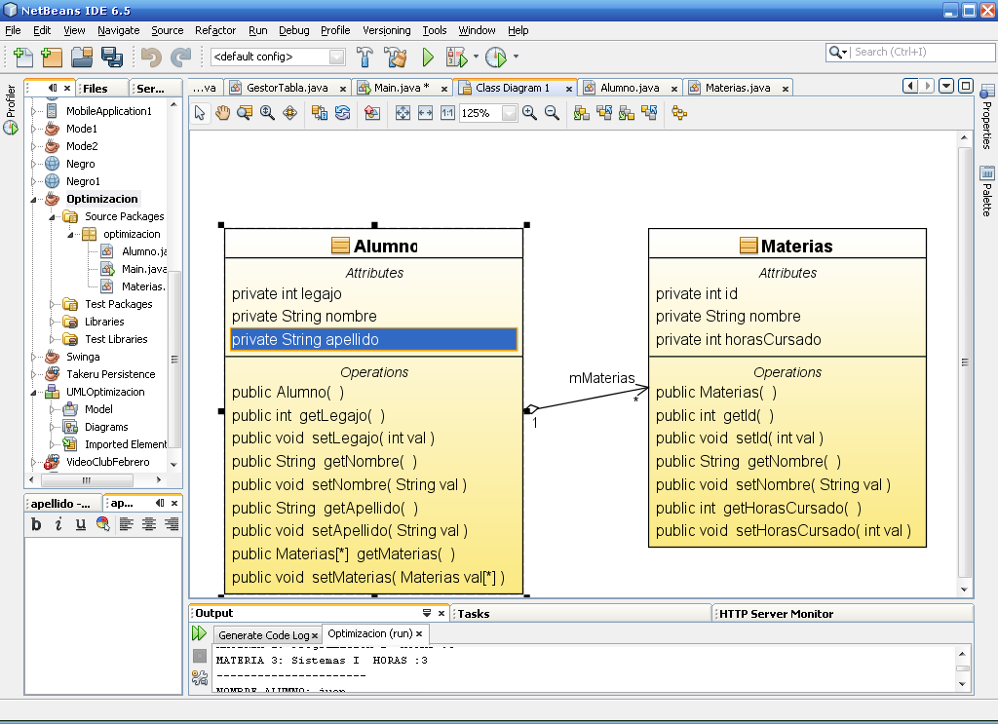

CLASE ALUMNO

package optimizacion;

import java.util.ArrayList;

public class Alumno {

private int legajo;

private String nombre;

private String apellido;

private ArrayList<Materias> mMaterias;

public Alumno () {
// Se debe crear un contenedor de materias
// para cada alumno
// esto es una composiciòn para el alumno
mMaterias = new ArrayList<Materias>();

}

// COnstructor sobrecargadp para evitar el uso de set
public Alumno(int plegajo, String pnombre, String papellido)
{
mMaterias = new ArrayList<Materias>();
legajo = plegajo;
nombre = pnombre;
apellido = papellido;

}

public void setMateriasCursa (Materias val) {
mMaterias .add(val);
}

public String getApellido () {
return apellido;
}

public void setApellido (String val) {
this.apellido = val;
}

public int getLegajo () {
return legajo;
}

public void setLegajo (int val) {
this.legajo = val;
}

public ArrayList<Materias> getMaterias () {
return mMaterias;
}

public void setMaterias (ArrayList<Materias> val) {
this.mMaterias = val;
}

public String getNombre () {
return nombre;
}

public void setNombre (String val) {
this.nombre = val;
}

}

CLASE MATERIAS

package optimizacion;

public class Materias {

private int id;

private String nombre;

private int horasCursado;

// Constructor vacìo
public Materias () {
}

// COnstructor sobrecargado
public Materias(int pid, String pnombre, Integer phorasCursado){
id = pid;
nombre = pnombre;
horasCursado = phorasCursado;
}

public int getId () {
return id;
}

public void setId (int val) {
this.id = val;
}

public String getNombre () {
return nombre;
}

public void setNombre (String val) {
this.nombre = val;
}

/**
* @return the horasCursado
*/
public int getHorasCursado() {
return horasCursado;
}

/**
* @param horasCursado the horasCursado to set
*/
public void setHorasCursado(int horasCursado) {
this.horasCursado = horasCursado;
}

}

Resultado de la aplicación relación 1 a muchos con ARRAYLIST
run:
NOMBRE ALUMNO: Alberto
MATERIA 1: Diagramacion Logica HORAS :4
MATERIA 2: Programacion I HORAS :5
MATERIA 3: Sistemas I HORAS :3
----------------------
NOMBRE ALUMNO: juan
MATERIA 1: Diagramacion Logica HORAS :4
MATERIA 2: Programacion I HORAS :5
----------------------
NOMBRE ALUMNO: Josè
MATERIA Diagramacion Logica HORAS :4
MATERIA Sistemas I HORAS :3
BUILD SUCCESSFUL (total time: 2 seconds)

Relación de Herencia:
Indica que una subclase hereda los métodos y atributos especificados por una Super Clase, por ende la Subclase además de poseer sus propios métodos y atributos, poseerá las características y atributos visibles de la Super Clase (public y protected). La forma de implementar esta relación es acompañar a la cabecera de la definición de la subclase con la palabra extends.

FUNDAMENTOS - Relación de Herencia: Ejemplo de la creación de los constructores.

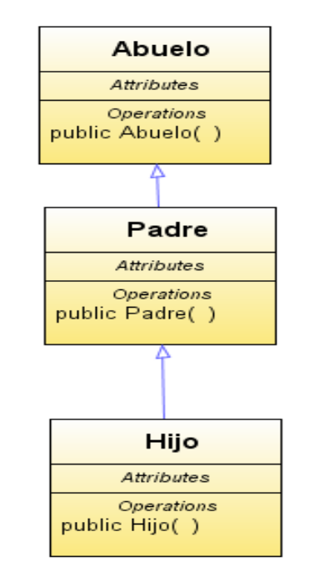

Clase Abuelo

package herencia1;

public class Abuelo {

public Abuelo () {
System.out.println("Se crea un abuelo");
}

}

Clase Padre
package herencia1;

public class Padre extends Abuelo {

public Padre () {
System.out.println("Se crea un padre");
}

}

Clase Hijo

package herencia1;

public class Hijo extends Padre {

public Hijo () {
System.out.println("Se crea un hijo");
}

}

Resultado de la aplicación de Herencia de constructores

Se crea un abuelo
Se crea un padre
Se crea un hijo

Ejemplo de HERENCIA ENTRE 2 CLASES
Un PROFESOR ES PERSONA

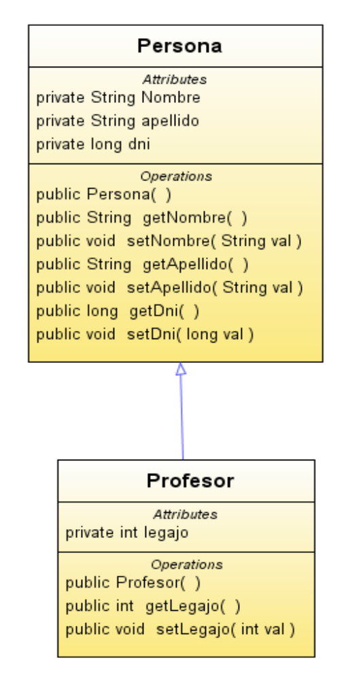

Clase Persona

package herencia;

public class Persona {

private String Nombre;

private String apellido;

private long dni;

public Persona () {
}

public String getNombre () {
return Nombre;
}

public void setNombre (String val) {
this.Nombre = val;
}

public String getApellido () {
return apellido;
}

public void setApellido (String val) {
this.apellido = val;
}

public long getDni () {
return dni;
}

public void setDni (long val) {
this.dni = val;
}

}

Clase Profesor

package herencia;

public class Profesor extends Persona {

private int legajo;

public Profesor () {
}

public int getLegajo () {
return legajo;
}

public void setLegajo (int val) {
this.legajo = val;
}

}

MAIN

/*
* To change this template, choose Tools | Templates
* and open the template in the editor.
*/

package herencia;

/**
*
* @author ACortes
*/
public class Main {

/**
* @param args the command line arguments
*/
public static void main(String[] args) {
// Creo un objeto del Tipo profesor y como se produce la herencia de una clase Persona
// primero se activa el constructor de persona creándome las variables correspondientes a dicha Clase
// es por eso que creando un objeto profesor podemos acceder
// a los atributos y métodos de la clase Persona.
// recordemos que los atributos de la superclase los podemos declarar como protected
Profesor profe = new Profesor();
// Accedo a los métodos que heredarán de persona todos los objetos del tipo Profesor
profe.setApellido("Cortez");
profe.setNombre("GOnzalo");
profe.setDni(29112619);

// Solamente este método lo especifico de profesor
profe.setLegajo(233988);

// Impimo el legajo correspondiente
System.out.println("Profesor: Apellido: " + profe.getApellido() + " Nombre: " + profe.getNombre() + " DNI: " + profe.getDni() + " LEGAJO: " + profe.getLegajo());

}
}

Resultado de la aplicación de Herencia

Profesor: Apellido: Cortez Nombre: GOnzalo DNI: 29112619 LEGAJO: 233988

